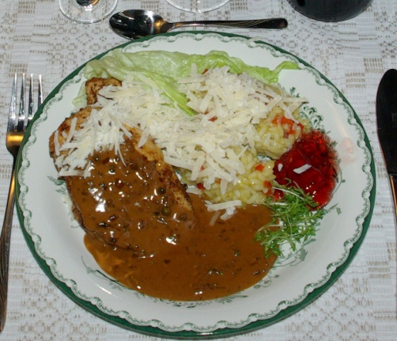
Kycklingfilé med grönpepparsås
Antal portioner 5

Ingredienser

3 scharlottenlökar 2 fint tärnade röda paprikor
1 dl pesto 5 salladsblad
500 g kycklingfilè 4 dl ris (arborioris)
3 msk smör 2 msk kycklingfond
2,5 dl riven hårdost (parmesan) 1 l vatten
3 msk olivolja 125 cl vitt vin
röd vinbärsgele

Sås:
3 scharlottenlökar 1,5 msk smör
4 msk vin (sherry, maderia. m.m) 3 msk grönpeppar
2,5 dl vatten 3 dl grädde
2 msk konc. kalvfond 1,5 msk torkad dragon
1,5 msk konjak 1-2 nypor salt
Maizena

Fortsättning nästa sida

Gör så här

1) Sätt ungnen på 200. Bryn filèerna i stekpanna med smör. Lägg i ungsäker form, salta o peppra, ca 20 minuter i ugn. Låt vila en stund i folie, dela filèn i skivor lägg upp på salladsblad på tallrik.
2) Skala och finhacka löken, låt den sakta fräsa i oljan någon minut. Tillsätt riset och fräs ytterligare 2 minuter. Häll över vinet och låt koka in lite.
3) Späd med buljong (kycklingfond + vatten), lite i taget. Låt koka ca 15 minuter, rör om ofta och späd med ytterligare buljong. När 5 minuter av koktiden återstår, tillsätt paprikan och rör ner peston.

4) Forma riset i en skål, stjälp försiktigt upp på tallriken toppa med riven ost.

Såsen:
Finhacka löken och fräs i en kastrull med smör, tillsätt vin och krossade grönpepparkorn, slå på vatten och kalvfond, koka upp
och red av med maizena, löst i lite vatten.
Krydda med dragon och lite konjak och låt såsen sjuda 5 minuter.
Smaka av. Om man vill kan man sila den eller också serverar man den
som den är. Det är en smaksak.

